Муниципальное бюджетное дошкольное учреждение
«Детский сад комбинированного вида» №3 «Огонек»

Сценарий праздника в
II младшей группе посвященного
Дню Матери

Махмутова
Екатерина Александровна
Воспитатель
МБДОУ №3 «Огонек»
п.г.т. Камские Поляны
Нижнекамского района
Республики Татарстан
2013 г.
Цель: Содействовать созданию обстановки общей радости, хорошего настроения, любви и нежного отношения к матери; поддерживать стремление детей к импровизации, умение обыгрывать с помощью воспитателя небольшие стихи.
Ход мероприятия.
(Дети заходят в зал под музыку).
Вос-ль: Добрый вечер, уважаемые наши гости, сегодня мы пригласили вас в наш гостеприимный, уютный зал на праздник посвященный Дню Матери. Для каждого ребенка, до самой старости его мама, самая любимая, самая лучшая, самая-самая.
Вос-ль: Сегодня на целом свете
Праздник большой и светлый.
Слушайте мамы, слушайте
Вас поздравляют дети.
1 Ребенок : Знает вся детвора
Знает целый свет
Никого для ребят
Лучше мамы нет.
2 Ребенок: Маму крепко поцелую,
Обниму мою родную,
Очень я люблю е.
Мама – солнышко мое!
3 Ребенок: Много мам на целом свете,
Все душой их любят дети,
Только мама есть одна,
Всех милее мне она.
4 Ребенок: Мам своих мы поздравляем
И от всей души желаем
Быть здоровыми, счастливыми,
Веселыми, красивыми.
Вос-ль: У нас большая страна, в которой живут много национальностей. Вот сейчас мы сядем с вами на поезд, и поедем в русскую деревню.
(Исполняется песня «Поезд»).
(За домиком сидит мама переодетая в русское народное платье).
Вос-ль: Давайте постучим и посмотрим кто там живет.
(Дети стучат в домик. Выходит мама в русском платье).
Мама в русском платье: Здравствуйте, дорогие дети и уважаемые гости.
Дети: Здравствуйте.
Мама в русском платье: Я так рада, что вы ко мне приехали в гости. А что у вас сегодня за праздник, и вы такие все веселые.
Дети: У нас сегодня праздник Мам.
Мама в русском костюме: Как хорошо, что вы привезли собой и мам. Сейчас мы с ребятами устроим конкурс для наших мам «Узнай своего ребёнка».
(Дети встают в круг. Одна из мам с завязанными глазами встает в круг. Ощупывая руками каждого ребёнка, она должна найти своего. Ребёнка можно изменить, т.е. поменять одежду, завязать бант и т.п.).
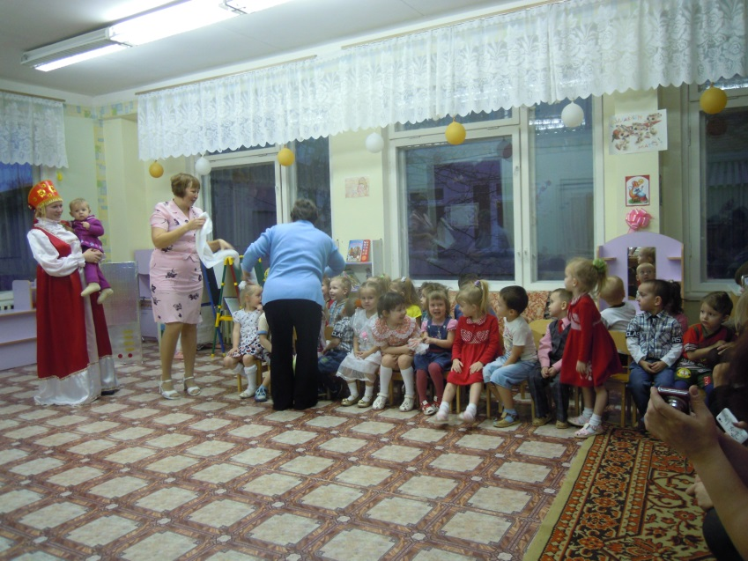
Мама в русском костюме: Я так рада, что наши мамы даже закрытыми глазами находят своего ребенка. Это означает, что каждая мама очень любит своего ребенка.
Вос-ль: Спасибо большое вам, что вы поиграли с нашими мамами, ну а нам пора ехать дальше.
(Исполняется песня «Поезд»).
Вос-ль: Вот ребята мы свами едем мимо красивой полянки. Давайте соберем цветы для наших мам.
Игра «Собери цветок для мамы». (Заранее готовят два больших картонных цветка, мак и василек, с одинаковым количеством лепестков. Цветы разрезают на лепестки и сердцевины. Раскладывают на столе или на полу в беспорядке. Двое игроков по сигналу собирают цветок, каждый свой. Выигрывает тот, кто быстрее справился с заданием).
Вос-ль: А теперь нам пора в другую деревню.
(Исполняется песня «Поезд»).
Вос-ль: Давайте постучим, кто там живет.
(Дети стучат в домик. Из –за домика выходит мама в татарском национальном платье).
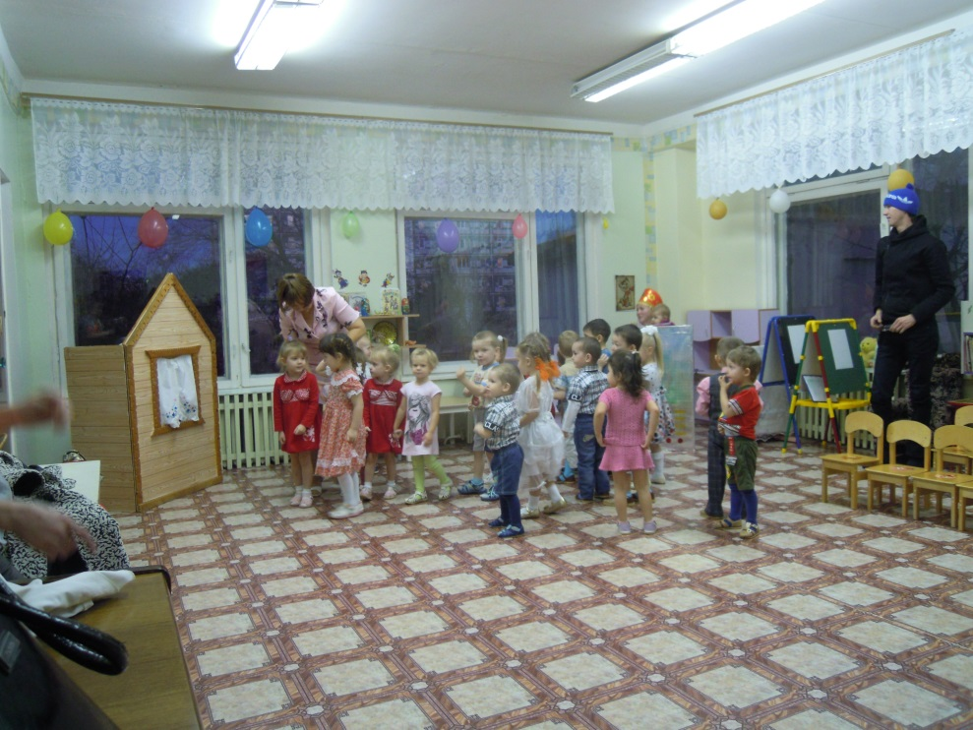
Мама в татарском платье: Здравствуйте, дорогие дети и уважаемые гости.
Дети: Здравствуйте.
Мама в татарском платье: Я так рада, что вы ко мне заехали. А что у вас сегодня за праздник?
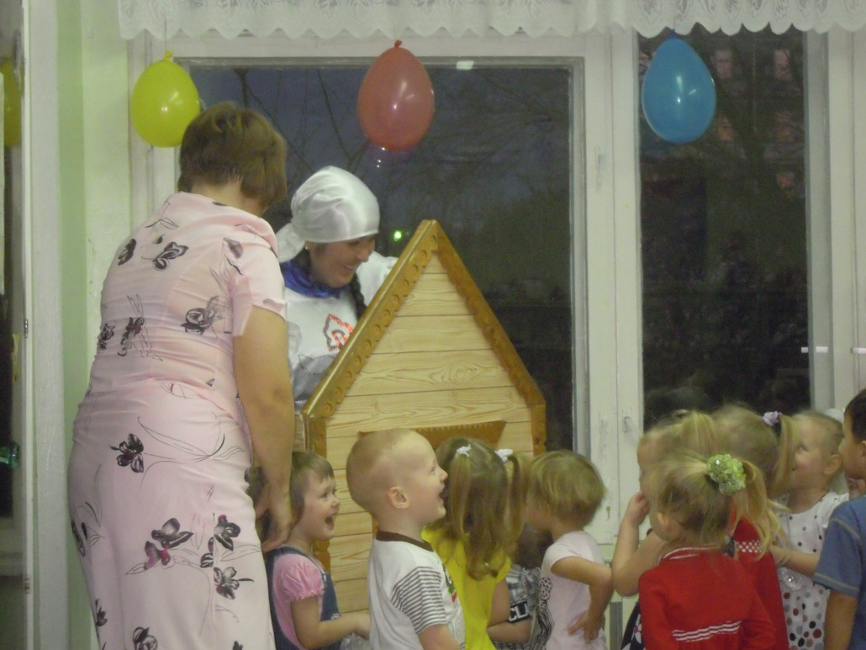
Дети: У нас сегодня праздник Мам.
Мама в татарском платье: Вы любите своих мам?
Дети: Да.
Мама в татарском платье: Сейчас я хочу предложить одеть ваших мам.
Игра «Моя мама самая красивая». (Для игры потребуются 2 стула, на которых лежат длинные юбки, косынки и бусы. Побеждает команда, закончившая эстафету первой).
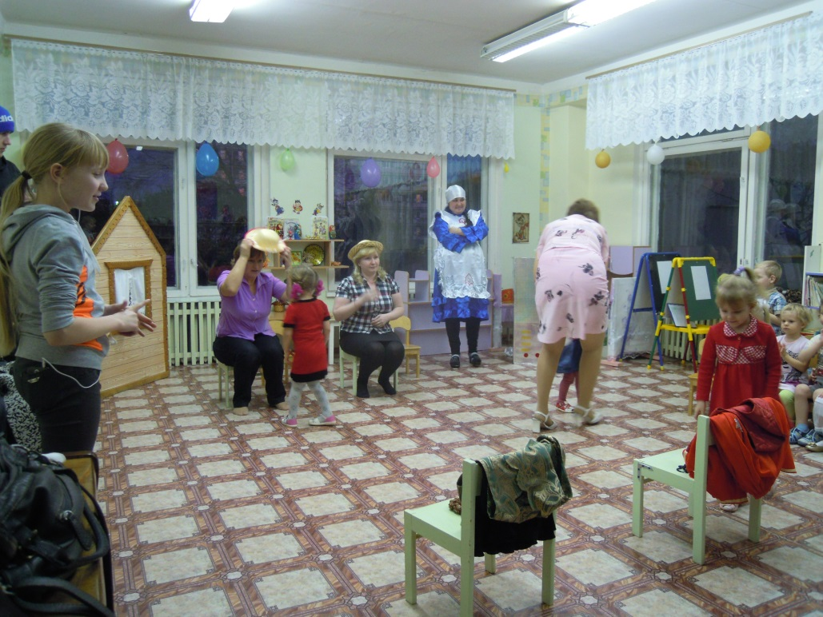
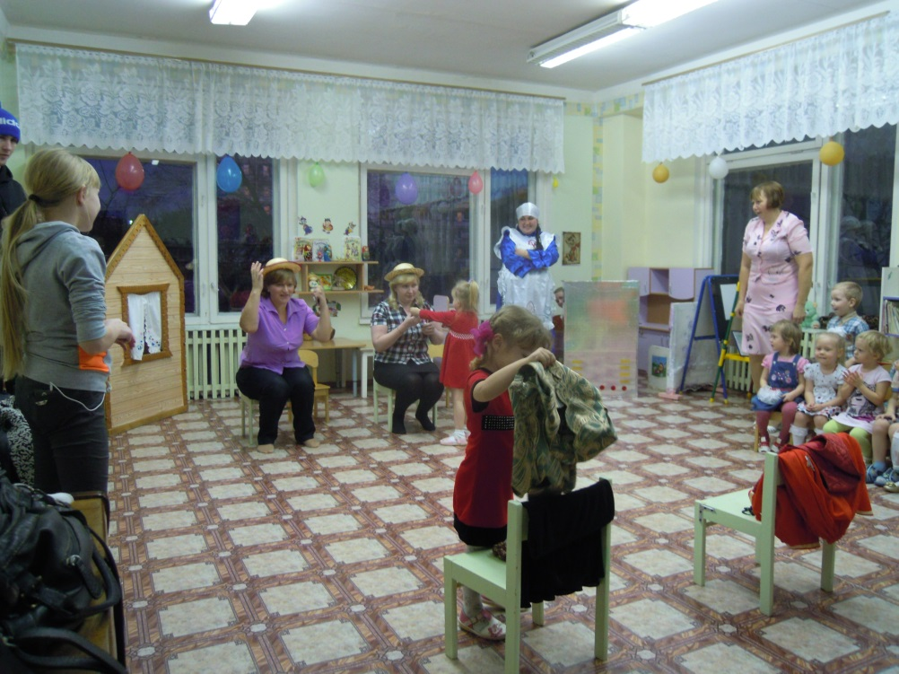
Мама в татарском платье: Молодцы. Я вижу ваши мамы готовы для праздника. Ну а мне пора идти к другим ребятам на праздник. До свидания.
Дети : До свидания!
Вос-ль: Ну раз наши мамы нарядили, значит нам пора с вами потанцевать.
Детишки приглашайте своих мам к нам в круг и мы с вами вместе потанцуем.
(Исполняется песня «Поездка на поезде с остановками»).
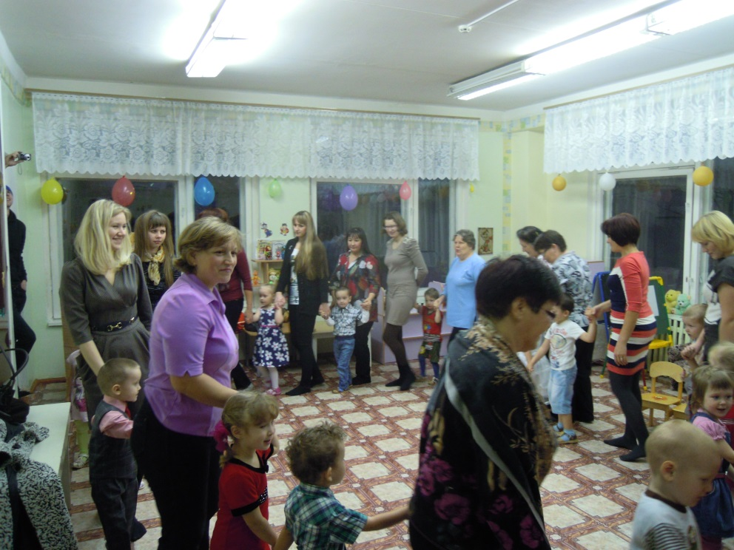
Вос-ль: Уважаемые гости на этом наш праздник закончился, и детишки хотят подарить вам цветы.
(Дети дарят цветы своим мамам).

